SK네트웍스 Family AI 과정 13기
데이터 전처리 인공지능 데이터 전처리 결과서

산출물 단계 | 데이터 전처리
평가 산출물 | 인공지능 데이터 전처리 결과서
제출 일자 | 2025.08.08
깃허브 경로 | https://github.com/SKNETWORKS-FAMILY-AICAMP/SKN13-FINAL-3TEAM.git
작성 팀원 | 강지윤, 기원준, 우민규, 전진혁, 최호연

- 문서 개요

- 프로젝트명: JJACKLETTE - 자동차 디자이너를 위한 프로토타입 생성 플랫폼
- 전처리 목적: 1) sLLM 모델 파인튜닝용 데이터 정제
2) VectorDB, RDB 용 데이터 정제
- 문제 정의: 1) 차량 디자인 관련 지식과 기업의 목적 의식을 지닌 sLLM 모델을 만들기 위한 파인튜닝용 데이터셋 구축
2) 세부 차량별 리뷰, 관련 뉴스 등을 검색하기 위한 RAG 용 데이터 전처리
3) 차량별 분석 리포트 작성을 위한 RDB 용 데이터 구축

- 데이터셋 개요
2.1 텍스트 데이터
- 데이터 출처 및 수집 방법: 자체 수집
- 데이터 구성:
    - sLLM 파인튜닝용 데이터 예시
      - Hyundai_journal_articles.txt
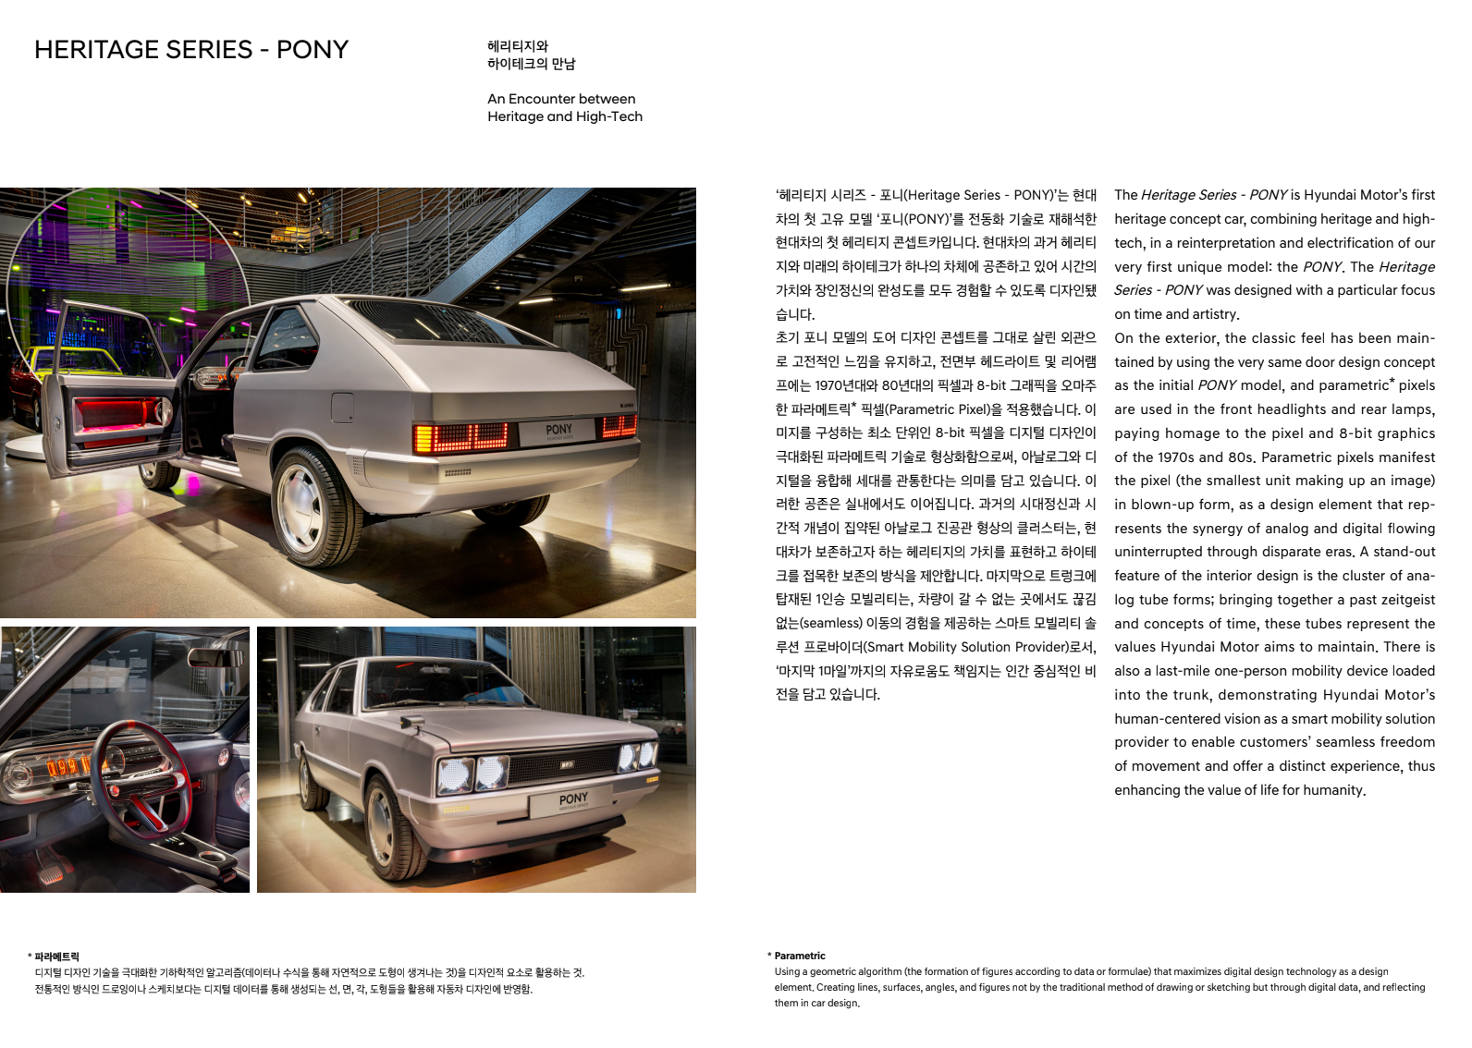
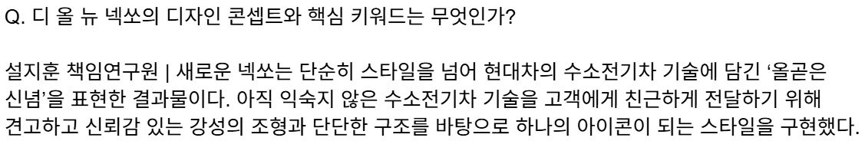
      - 현대 모터스튜디오_디자인 관련 문서.pdf
VectorDB용 데이터 예시
    - hyundai_car_history.json
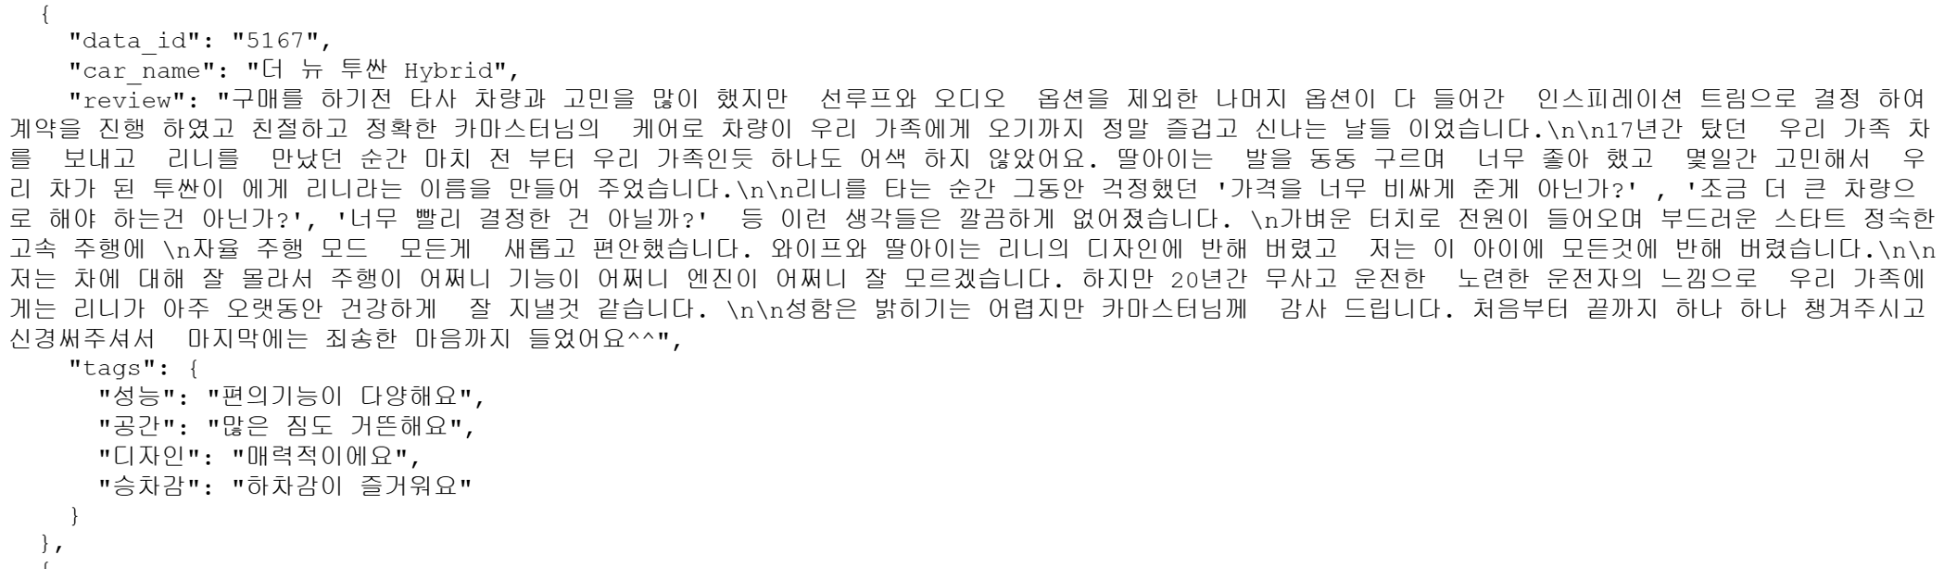
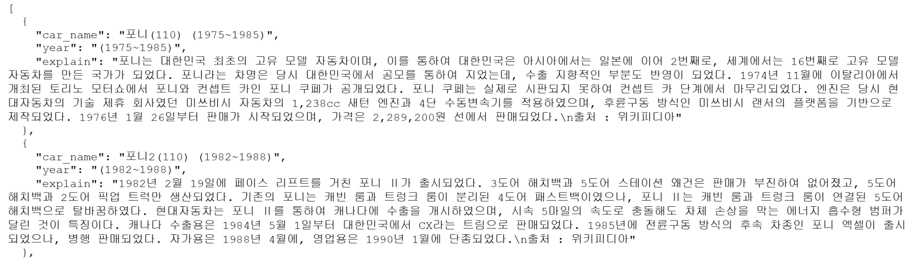
    - Hyundai_car_reviews.json
    - other_issue_articles.txt
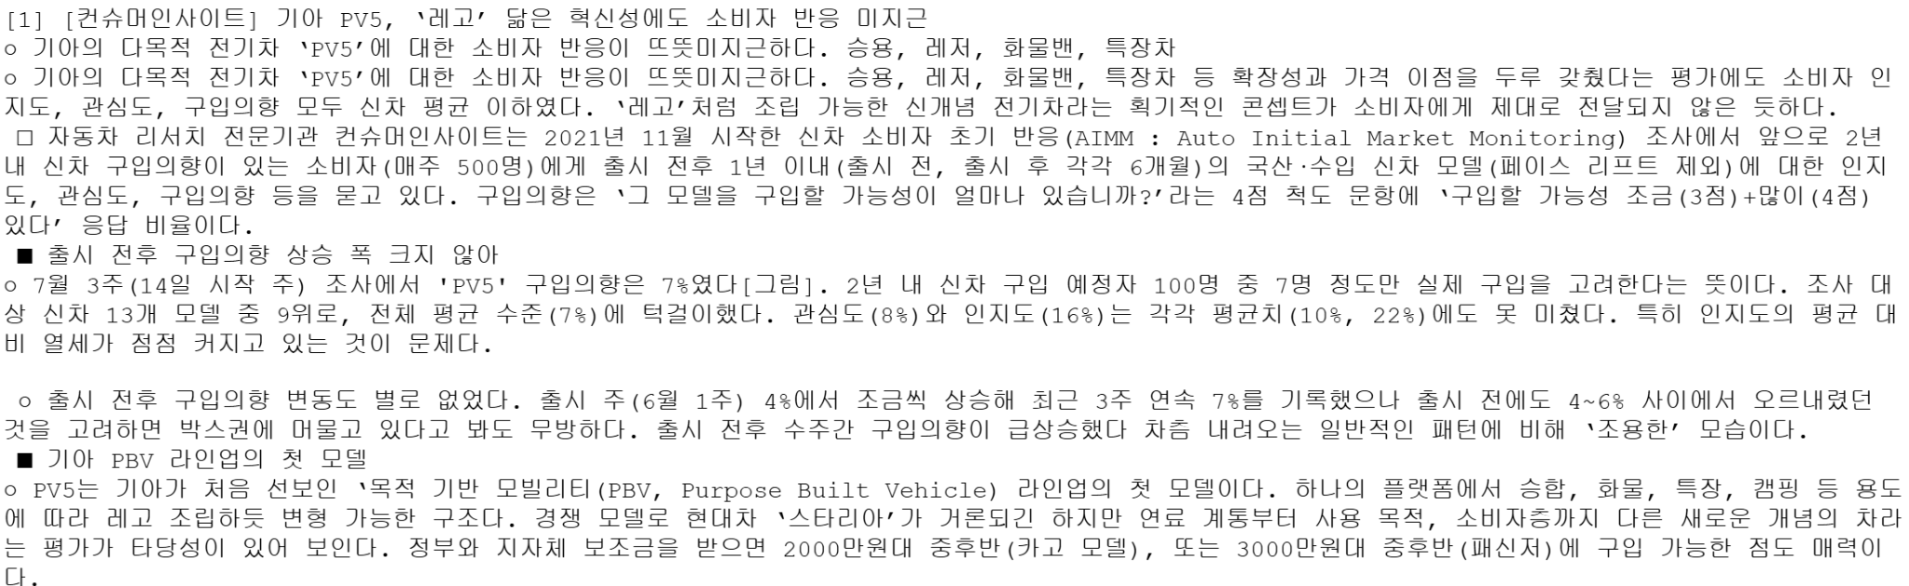

RDB용 데이터 예시
    - Hyundai_car_reviews.json
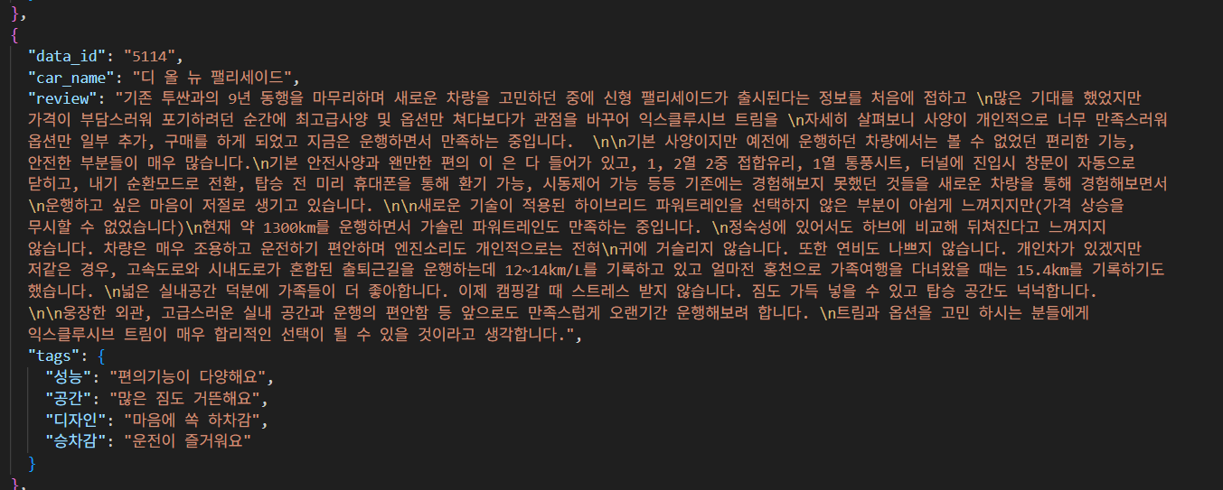

    - 그랜저.csv
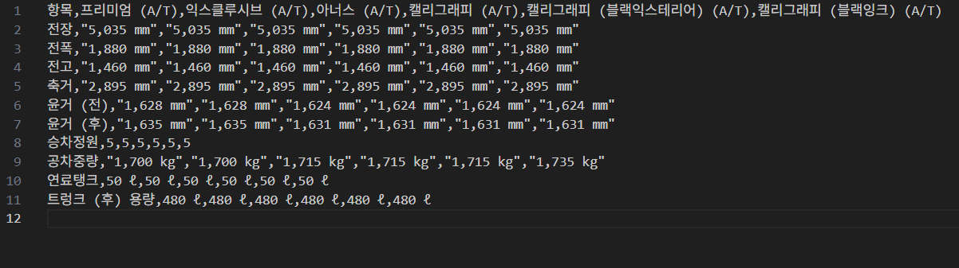
2.2 이미지 데이터

- 컨셉차
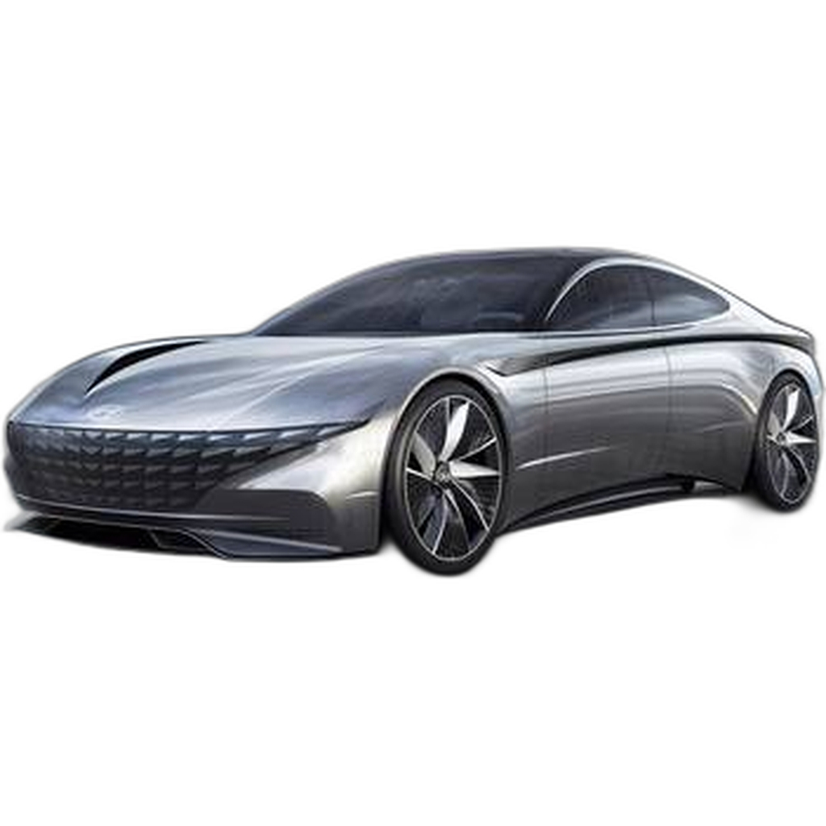
- 공식 미디어 화보
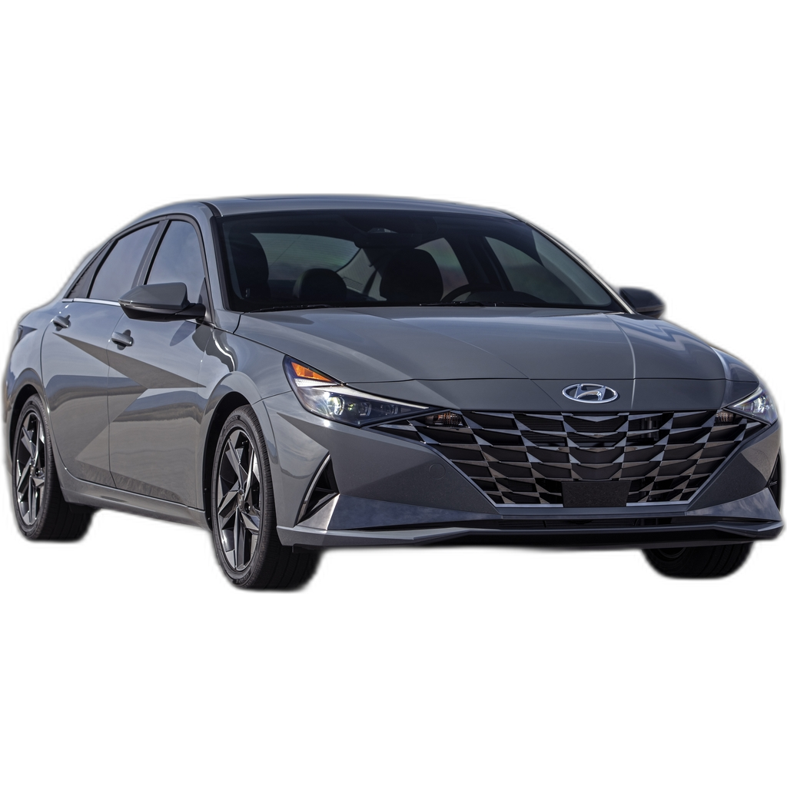

- 전처리 프로세스 개요
- 전체 흐름도:
① 수집 → ② 텍스트 추출 → ③ 세부 내용별 Chunking → ④ JSON 파싱
- 전처리 파이프라인 요약:
단계 | 목적 | 수행 작업 | 사용 도구 / 라이브러리
텍스트 추출 | Raw text 변환 | 텍스트 추출 및 불필요한 부분 제거 | Pdfloader, textloader
Chunking | 개별 데이터 분리 | 리뷰별 / 기사별 / 주제별 분리 | OpenAI, TextSplitter
JSON 파싱 | 텍스트 전처리 | 목적에 따라 QA / Document 형식 | OpenAI

- 세부 전처리 단계
- 데이터별 전처리 방법
파일명 | 파일유형 | Chunk 기준 | JSON 파싱 형식
현대 모터스튜디오_디자인 관련 문서.pdf | .pdf | 단일 질문별 | 1️⃣
현대자동차 디자인 철학에 내재하는 미의식의 신경학적 해석.pdf | .pdf | 단일 질문별 | 1️⃣
자동차 개발 단계에서의 인간공학의 역할.pdf | .pdf | 세부 주제별 | 2️⃣
자동차 차체 형태 및 디자인이 공기역학 성능에 미치는 영향에 대한 연구.pdf | .pdf | 단일 질문별 | 1️⃣
Hyundai Motor Company Identity Design Guide Book.pdf | .pdf | 단일 질문별 | 1️⃣
현대 디자인 모토.txt | .txt | 단일 질문별 | 1️⃣
차체 및 구조 설계의 모든 것.txt | .txt | 단일 질문별 | 1️⃣
new_articles.txt | .txt | Article 별 | 1️⃣
preview_articles.txt | .txt | Article 별 | 1️⃣
total_articles.txt | .txt | Article 별 | 1️⃣
other_issue_articles.txt | .txt | Article 별 | 2️⃣
other_new_articles.txt | .txt | Article 별 | 2️⃣
other_preview_articles.txt | .txt | Article 별 | 2️⃣
other_total_articles.txt | .txt | Article 별 | 2️⃣
interview_articles.txt | .txt | Article 별 | 1️⃣
hyundai_journal_articles.txt | .txt | Article 별 | 1️⃣
hyundai_car_history.json | .json | 개별 뉴스별 | 2️⃣
hyundai_car_reviews.json | .json | 개별 리뷰별 | 2️⃣
Car_specs.zip (.csv) | .csv | - | 3️⃣

- 데이터 용도별 JSON 파싱 형식
  - 1️⃣ : sLLM 파인튜닝용 데이터
    - { {“question”:”~~~~~~~”, “answer”:”~~~~~~~”, “contexts”:”[1]~~,[2]~~,[3]~~”, “positive_index:~”}, …. }
  - 2️⃣ : RAG VectorDB용 데이터
    - { {“page_content”:”~~~~~~~”,
“Metadata”: {“title”:”~~~~~~~”,
“Car_name”:”~~~~~~~”,
“Category”:”~~~~~~~”,
“Tags”:[“~~~~~~~”, “~~~~~~~”, …],
“Brand”:”~~~~~~~”
}
}, …. }
  - 3️⃣ : RDB 리포트 분석용 데이터
    - 작성 필요
- 전처리 후 데이터 요약
- sLLM 파인튜닝용 데이터 분리 기준 및 방법:
  - 기준: 무작위 선별
  - 비율: Train 80% / Valid 10% / Test 10%
- 분리 코드:
# 1. Load all data
all_qa_data = load_all_data(INPUT_DIR)
total_data_count = len(all_qa_data)
print(f"Loaded a total of {total_data_count} QA pairs.")

if total_data_count > 0:
# 2. Shuffle data
random.seed(42) # for reproducibility
random.shuffle(all_qa_data)

# 3. Calculate split sizes
train_end_idx = math.ceil(total_data_count * TRAIN_RATIO)
valid_end_idx = train_end_idx + math.ceil(total_data_count * VALID_RATIO)

# 4. Split data
train_data = all_qa_data[:train_end_idx]
valid_data = all_qa_data[train_end_idx:valid_end_idx]
test_data = all_qa_data[valid_end_idx:]

# 5. Save split data
fields_to_keep = ['question', 'answer', 'contexts', 'positive_index']
train_data_final = [{key: d[key] for key in fields_to_keep if key in d} for d in train_data]
valid_data_final = [{key: d[key] for key in fields_to_keep if key in d} for d in valid_data]
test_data_final = [{key: d[key] for key in fields_to_keep if key in d} for d in test_data]

write_jsonl(train_data_final, os.path.join(OUTPUT_DIR, 'train02.jsonl'))
write_jsonl(valid_data_final, os.path.join(OUTPUT_DIR, 'validation02.jsonl'))
write_jsonl(test_data_final, os.path.join(OUTPUT_DIR, 'test02.jsonl'))

- 분리 후 건수:
구분 | 데이터 수
학습 데이터 | 2324건
검증 데이터 | 291건
테스트 데이터 | 289건

- 전처리 후 전체 건수:
  - sLLM 파인튜닝용 데이터 : 2324 (train) + 291 (test) + 289 (validation) = 2904건
  - RAG VectorDB용 데이터 : 602건
  - RDB 리포트 분석용 데이터 : 5870(review) + 59(csv) = 5929건

이미지 데이터

Flow: ① 수집 → ② 배경 제거 → ③ 리사이징 → ④ 캡셔닝 → ⑤ 정리
  - 도구: Selenium, rembg, PIL, InternVL3
    - 전체: 1,783쌍
    - Train: 1,604 (90%)
    - Test: 179 (10%)
    - 기준: 무작위(Random State=42)

